Comportements et stratégies : mesurer la longueur avec des unités non-standards
- L’élève mesure la longueur d’objets en  utilisant plusieurs exemplaires d’une unité non standard, mais la règle a de grands espaces ou chevauchements.  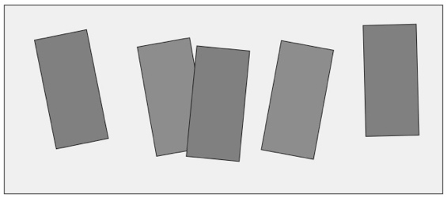 | - L’élève mesure la longueur d’objets en  utilisant plusieurs exemplaires d’une unité non standard, mais la règle a des espaces ou des chevauchements.  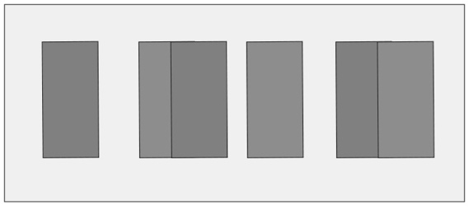 | - L’élève mesure la longueur d’objets en utilisant  plusieurs exemplaires d’une unité non standard,  mais n’aligne pas la base de la 1re unité avec  le bout de l’objet à mesurer.  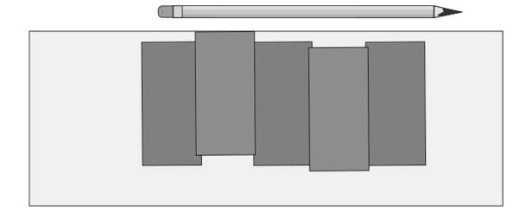
Observations et documentation
- L’élève mesure la longueur d’objets en  utilisant plusieurs exemplaires d’une unité non standard, mais il perd le compte en mesurant l’objet. | - L’élève mesure la longueur d’objets en  utilisant plusieurs exemplaires d’une unité non  standard, mais oublie d’inclure l’unité quand il  indique ses mesures.  « C’est 6 de long. » | - L’élève réussit à mesurer la longueur d’objets en utilisant plusieurs exemplaires d’une unité non standard et inclut l’unité avec ses mesures.
Observations et documentation

